Exercícios de Modelagem – Laboratório

Utilizando a ferramenta gráfica (SQL Server Management Studio) realize as seguintes operações para cada um dos exercícios:

- Criar as tabelas do modelo abaixo
- Criar os relacionamentos necessários (chaves primárias e chaves estrangeiras)
- Inserir informações nas tabelas criadas (pelo menos 3 linhas em cada uma delas)

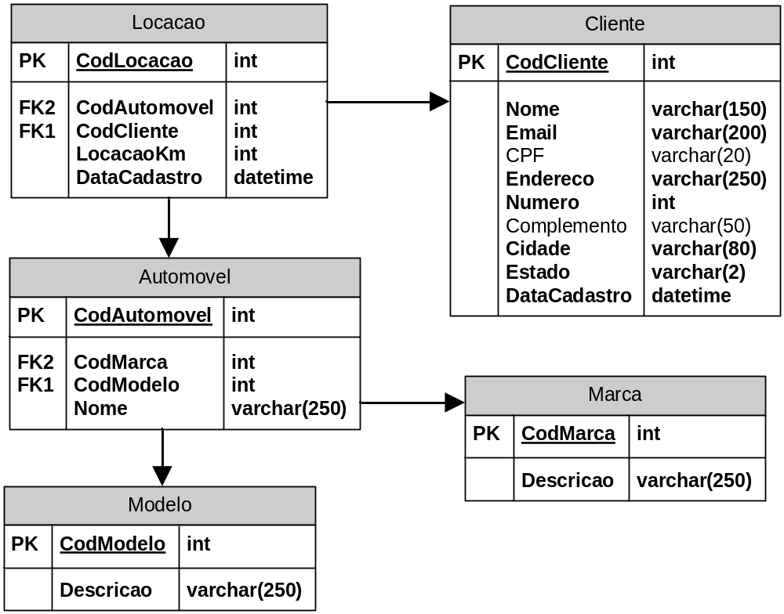Exercício 1

